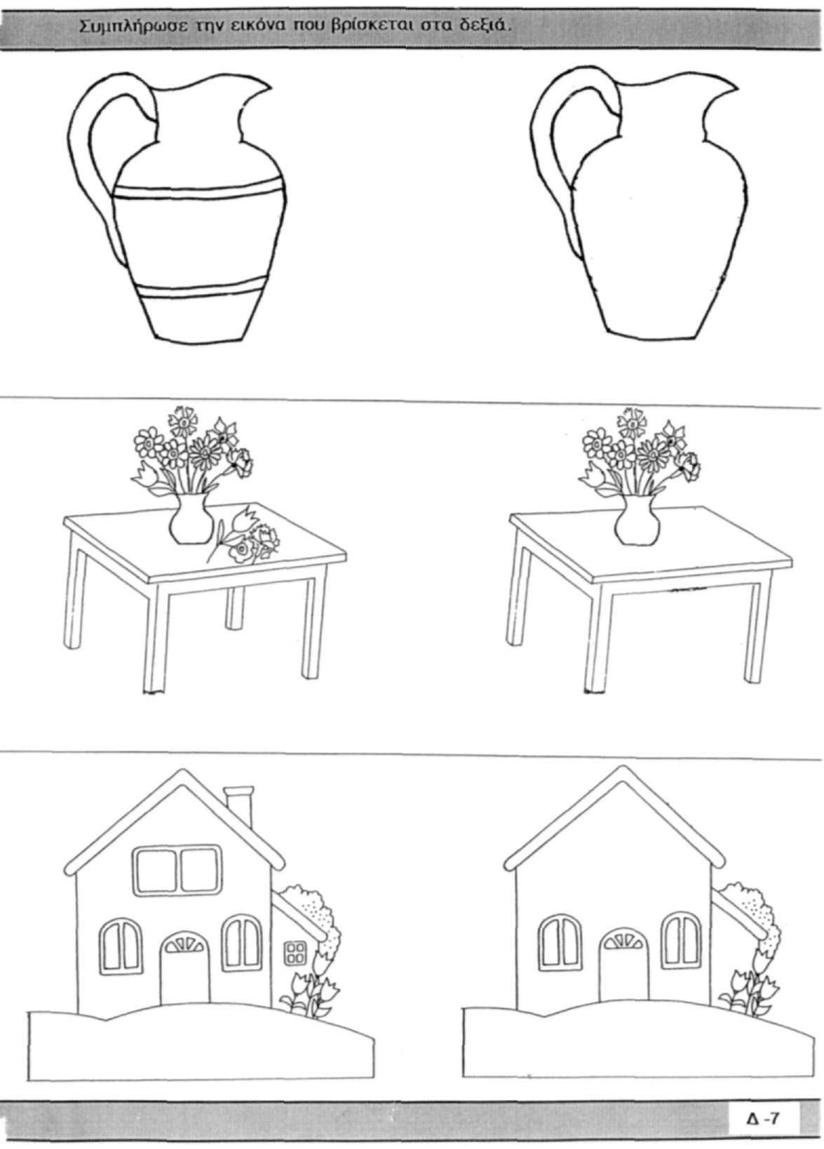
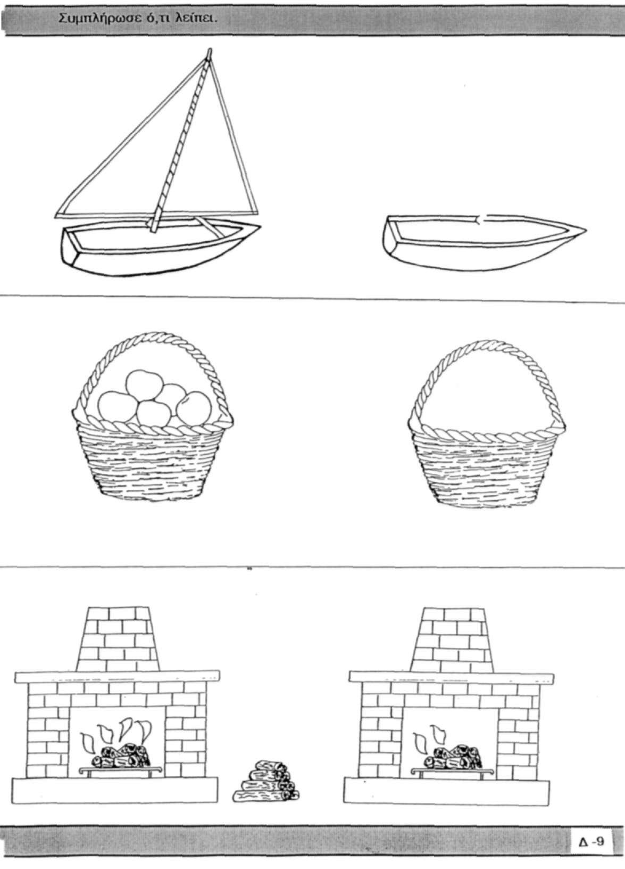
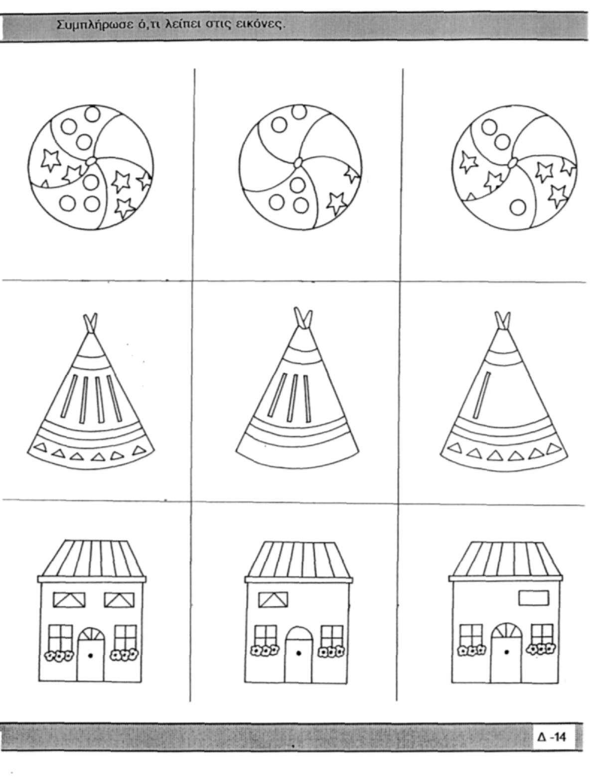
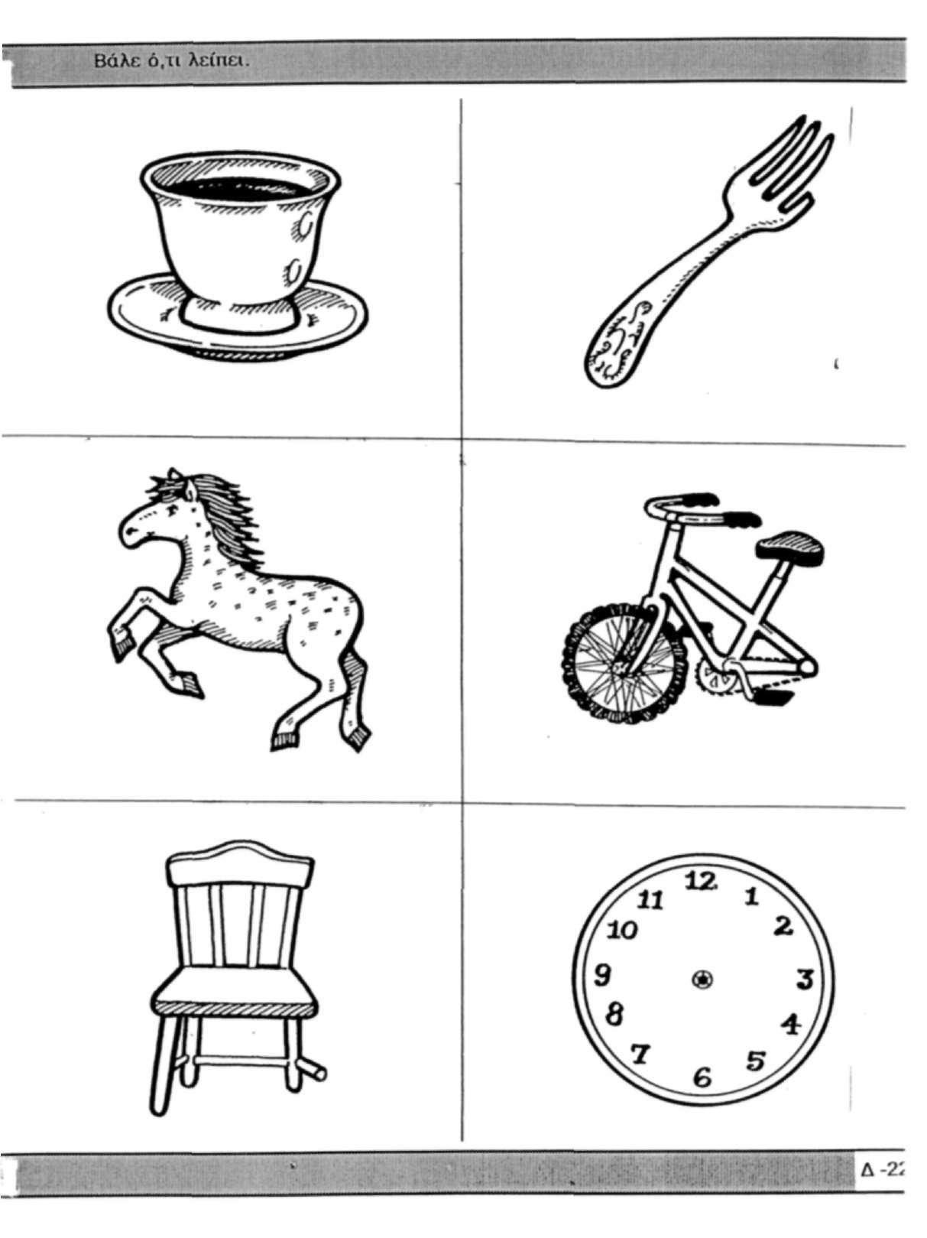
Οι εικόνες προέρχονται από την έκδοση «Οπτική Αντίληψη», που εκδόθηκε το 1995 από την Υπηρεσία Ανάπτυξης Προγραμμάτων Ειδικής Εκπαίδευσης (υπηρεσία υπαγόμενη στο τότε Υπουργείο Παιδείας και Πολιτισμού της Κύπρου), με επιμελητή έκδοσης τον Σάββα Νικολαΐδη.

